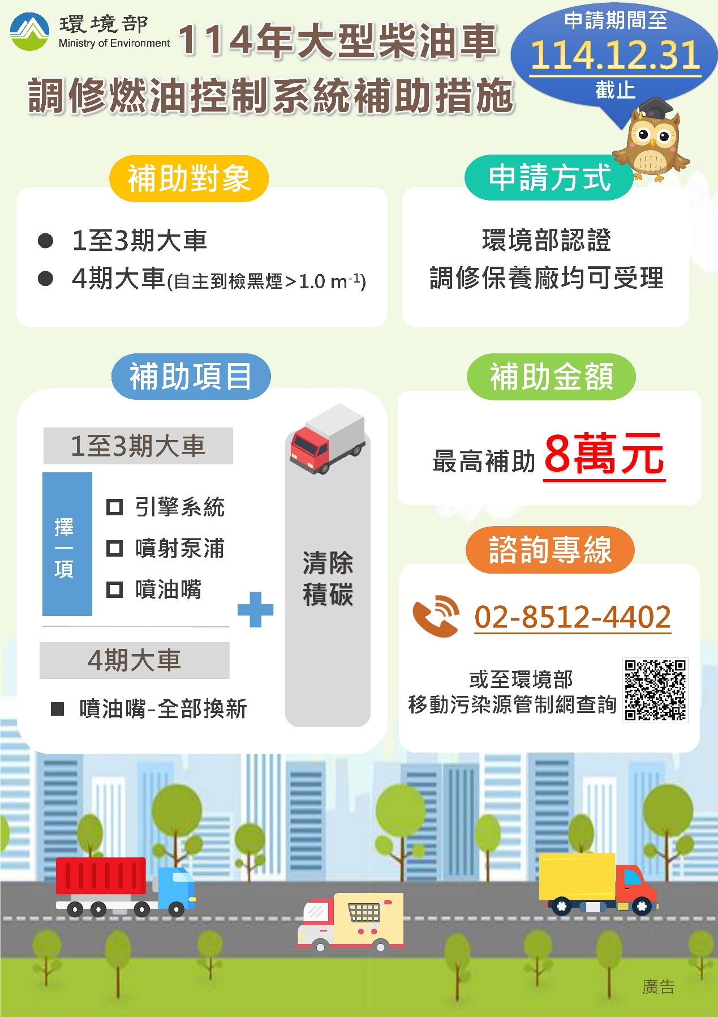

**114年大型柴油車調修燃油控制系統補助措施**